دليل الطالب
كلية العلوم الطبية التطبيقية
قسم المختبرات الطبية
جامعة المجمعة

كلمة رئيس القسم
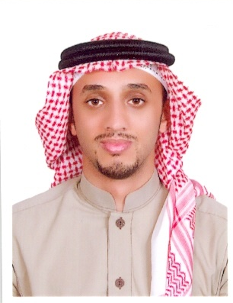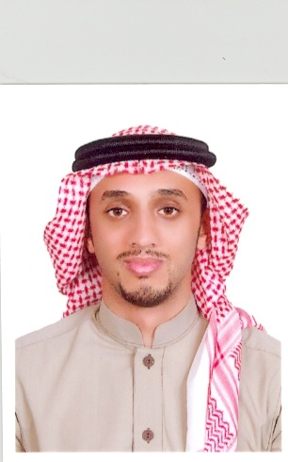

بسم الله الرحمن الرحيم
الحمد لله والصلاة والسلام على سيدنا محمد (صلى الله عليه وسلم) ، أما بعد:
يسعدني أن التقي بكم عبر الصفحه الالكترونية لقسم علوم المختبرات الطبية بكلية العلوم الطبية التطبيقية، جامعة المجمعة. وانه لمن دواعي سروري ان انتهز هذه الفرصه الطيبه لأرحب بكم جميعا.
يعد قسم علوم المختبرات الطبية أحد الأقسام العلمية بكلية العلوم الطبية التطبيقية، والذي جاء إنشاؤه في الجامعة لخدمة الرعاية الصحية للمساهمة في سد احتياجات سوق العمل المحلي. يهدف قسم علوم المختبرات الطبية إلى تخريج كوادر وطنية متميزة ومبدعة علمياً ومؤهلة لتطبيق التحاليل التشخيصية في معامل الأحياء الدقيقة والكيمياء الحيوية الإكلينيكية وأمراض الدم ونقل الدم وعلم الأنسجة وغيرها من التحاليل التي تمد الأطباء بمعلومات دقيقة، يستندون إليها لتشخيص الحالات المرضية.
كما ان قسم علوم المختبرات الطبية له دور رائد في تطوير الابحاث العلمية في مختلف المجالات الطبية والتي تعتمد على التقنيات الحديثة كتقنية النانو والحساسات الطبية وتصميم العقارات الطبية وغيرها من التقنيات.
وأخيراً اشكر اعضاء هيئة التدريس بالقسم الذين يقع على عاتقهم مسئولية كبيرة لتهيئة كل السبل لتزويد الطلاب والطالبات بالمعلومات الدقيقة وحثهم على بذل الجهد في اكتساب المعرفة والمهارات المعملية والبحثية والتميز فيها لكسب ثقة المجتمع مما يسهم في خلق فرص عمل جديدة والقدرة على المنافسة في هذا المجال بإذن الله.
ولكم خالص تمنياتي لكم بالتوفيق والسداد...
رئيس قسم علوم المختبرات الطبية
د / محمد بن عبد الله العيدروس

أولا: التعريف ببرنامج قسم علوم المختبرات الطبية:
- اسم البرنامج ورمزه ورقمه : علوم المختبرات طبية (MDL) –
- اسم الكلية التي سيتبعها: العلوم الطبية التطبيقية
- المؤهل العلمي الذي يمنحه البرنامج: البكالوريوس -
- مجموع الساعات المعتمدة لإكمال البرنامج 134 ساعة
- المحافظة: المجمعة
- المدينة: المجمعة / الزلفي -
- تاريخ البدء بالبرنامج المعدل: الفصل الدراسي الثاني التاريخ: 26 / 2 / 1434 ه
- المؤسسة التي قامت بتقييم البرنامج - : كلية العلوم الطبية التطبيقية
- اسم وموقع الشخص المسؤول عن البرنامج د. ناصر بن علي الجار اله عميد كلية العلوم الطبية التطبيقية
ثانيا: أهمية البرنامج :
نبذة عن البرنامج :
يعتبر تخصص المختبرات الطبية من التخصصات الطبية الهامة التي يتنافس للالتحاق بها الطلاب في مختلف الجامعات محليا وعالميا ، ونظرا للتقدم السريع في العلوم الطبية والتطور الهائل في التكنولوجيا الحيوية وتقنية النانو والهندسة الجينية وغيرها من التقنيات العلاجية المتطورة مما يزيد الطلب على خريجي هذا التخصص في سوق العمل، فقد توجهت الجامعات لتواكب هذا التطور الهائل وذلك بتطوير خططها الدراسية واستحداث بعض البرامج والمقررات
التي تخدم هذه النقلة النوعية في المجالات الطبية .
ومن هذا المنطلق سعت كلية العلوم الطبية التطبيقية لتطوير الخطة الدراسية لبرنامج
بكالوريوس المختبرات الطبية وتدريس مقرراته باللغة الإنجليزية .
رؤية البرنامج :
التميز في التعليم والتعلم والبحث العلمي وخدمة المجتمع في مجالات علوم المختبرات الاكلينيكية
رسالة البرنامج :
اعداد اخصائيين متميزين علميا وعمليا و اخلاقيا في مجال علوم المختبرات الاكلينيكية في بيئة اكاديمية تعزز التعلم الذاتي

أهداف البرنامج :
- إعداد متخصصين ذوي كفاءة عالية الجودة تلبي حاجات سوق العمل في مجال المختبرات الطبية
- تأهيل الطلبة بأحدث التقنيات الحديثة في مختلف تخصصات المختبرات الطبية
- امداد الطلبة بالمعلومات والمهارات الطبية نظريا وعمليا في مجال المختبرات الطبية
- تشجيع ودعم الطلبة على إعداد البحوث والمشاركة الفاعلة في البرامج التدريبية في مجال
التخصص
- مشاركة الطلبة في برامج خدمة المجتمع ذات العلاقة بالتخصص .
- تأهيل الطلبة للالتحاق ببرامج الدراسات العليا ذات العلاقة بالتخصص
مخرجات التعليم المتوقعة من البرامج )وفق نموذج الهيئة الوطنية للتقويم
والاعتماد الاكاديمي(:
بنهاية برنامج المختبرات الطبية يكون الخريج قادرا على :
- التعرف على عضيات الخلية والعمليات الخلوية اللازمة للحياة والتكوين الوراثي لمادةDNA , RNA وا لية عملها.
- علم التشريح و وظائف الأعضاء.
- معرفة المخاطر الكامنة في المرافق الصحية و المختبرات الطبية وجوانب السلامة و
الوقاية منها.
- الالمام بطرق التحاليل الكيميائية المتنوعة و اجراءها.
- معرفة تركيب الخلية البكتيرية، التكاثر والنمو في البكتيريا، الوراثة البكتيرية، فسيولوجيا الأحياء الدقيقة، الخواص الفيزيائية اللازمة لنمو البكتيريا، علاقة البكتيريا بالعائل و الامراض البكتيرية ، طرق عمل وفاعلية المضادات الحيوية والكيميائية وبكتيريا الأغذية
- معرفة تركيب الفيروسات وطرق العدوى الفيروسية وتشخيص الأمراض الفيروسية
باستخدام التقنيات الحديثة وأساليب مقاومتها.
- . الالمام بتركيب الفطريات وطرق تكاثرها و نموها و طرق العدوى و الامراض التي تسببها
- الالمام بالطفيليات وأنواعها وطرق العدوى و الامراض التي تنتج عنها و تشخيصها و
طرق العلاج و الوقاية منها.
- معرفة الخلل الوظيفي لأعضاء و خلايا الجسم و الامراض التي تنتج عنها وكيفية تشخيصها و علاجها
- التعرف على التركيب الكيميائي للمركبات الحيوية الهامة بالجسم وطرق تقديرها ودورها في تشخيص الامراض المختلفة.
- اجراء الاختبارات المخبرية الحيوية لسوائل الجسم المتنوعة و طرق تقديرها ودورها في تشخيص الامراض المختلفة.
- استخدام الأجهزة المخبرية الخاصة بالمناعة والتشخيص الخلوي.
- الالمام بالطرق المختلفة لأخذ العينات البيولوجية وتسجيلها.
- معرفة مكونات الدم والأمراض والأورام الخبيثة التي تصيب الخلايا الدموية وتؤدى إلى الاختلال الوظيفي لخلايا الدم ومكوناته.
- الالمام بالتطبيقات العملية لطرق تجهيز عينات وقطاعات الأنسجة للفحص المجهري.
- ادارة المختبرات وأنواعها وأقسامها ونظم المعلومات.
- الالمام بطرق وأساليب البحث العلمي.
- استيعاب التنظيم الإداري الصحي وتسلسله الهرمي العام.
- تطبيق الإدراك المفاهيمي للعلوم المختلفة التي تم دراستها
- تطبيق الأساليب المتضمنة في التفكير الناقد و الحل الإبداعي للمشكلات بنا ء على طل ب من الآخرين أو عند مواجهة مواقف جديدة وغير متوقعة.
- دراسة المواضيع والمشكلات في مجال دراسي باستخدام مجموعة من المصادر المتنوعة واستخلاص استنتاجات صحيحة.
- إعداد حالات مرضية مختارة ودراستها من جميع النواحي المخبرية، الفسيولوجية، المرضية السريرية، التشخيصية والعلاجية
- التعامل مع المستجدات التي تحدث في تخصص المختبرات الطبية
- اكتشاف الاوبئة و الامراض في البيئة المحيطة والتعامل معها.
- التعامل مع الامراض المزمنة وطرق متابعتها
- تحمل المسؤولية مع باقي الفريق الطبي
- الاستمرار في التطوير الشخصي والمهني
- العمل في مجموعة بشكل فعال وممارسة القيادة عند الحاجة
- التصرف بمسؤولية في العلاقات الشخصي ة والمهنية
- التصرف بشكل أخلاقي والالتزام بالقيم الأخلاقية العالية على النطاق الشخصي
- والاجتماعي.
- إيجاد الحلول البناءة للقضايا والمواقف الجماعية
- التواصل شفهي ا وكتابيا بشك ل فعَّال مع العاملين في المجال الصحي باللغتين العربية والإنجليزية
- التعامل بالمفردات و المصطلحات الطبية في مجال المختبرات بشكل صحيح وفعال
- مواكبة طرق تقني ة الاتصالات والمعلومات الحديثة
- استخدم الأساليب الحسابية والإحصائي ة لتحليل النتائج
- استخدم حواسه وحركاته ببراعة في الإجراءات المطلوبة منه
خطة منهج برنامج درجة البكالوريوس المختبرات الطبية :
تتبع الخطة نظام الفصول الدراسية وبيانها كالآتي :-
أولا : - اللغة الإنجليزية هي لغة التدريس لجميع الفصول الدراسية.
ثانيا : - السنة التحضيرية المشتركة ) الفصل الأول + الفصل الثاني (.
ثالثا : - تشكل الفصول بدءا من الفصل الثالث مرحلة التخصص) 6 فصول دراسية ( وتكون –
عدد ساعات التخرج من 134 ساعة.
رابعا : - سنة تدريب )امتياز( مقسمة على فترتين:-
الأولى ) :6أشهر ( تدريب عام على جميع التخصصات -
الثانية : ) 6 أشهر( تدريب خاص على التخصص الذي يحدده الخريج. -
شروط التخرج بالبرنامج :
- اجتياز المقررات الدراسية النظرية والعملية للبرنامج عدد ) - 134 ساعة معتمدة(.
- ان يحصل على معدل عام كحد ادنى مقبول و أن يحصل على نسبة مئوية لا تقل عن - 60 .%
- اجتياز متطلبات فترة تدريب الامتياز ) - 12 شهرا في أحد المؤسسات الصحية المعتمدة(.
مقررات برنامج المختبرات الطبية (درجة البكالوريوس) :
1- المتطلبات الإجبارية والاختيارية:
متطلب | نوع المتطلب | مجموع الساعات المعتمدة | النسبة المئوية من مجموع ساعات الخطة الدراسية
جامعة | إجباري | 0 | 0
 | اختياري | 12 | 9%
كلية | إجباري | 2 | 2%
 | اختياري | 4 | 3%
قسم | إجباري | 81 | 60%
 | اختياري | 6 | 4%
مقررات السنة التحضيرية |  | 29 | 22%
مقررات حرة |  | - | -
المجموع الكلي للساعات والنسب |  | 134 | 100%

2- متطلبات السنة التحضيرية
الفصل الأول
رقم المقرر | رمز المقرر | اسم المقرر | الساعات المعتمدة | رقم و رمز المتطلب السابق |  | إسم المتطلب السابق
111 | PENG | اللغة الإنجليزية (1) للسنة التحضيرية | 8 | - |  | -
112 | PMTH | مقدمة في الرياضيات 1 | 2 | - |  | -
113 | PCOM | مهارات الحاسب الآلي | 2 | - |  | -
114 | PSSC | مهارات التعلم و الإتصال | 2 | - |  | -
المجموع |  |  | 14
الفصل الثاني
رقم المقرر | رمز المقرر | اسم المقرر | الساعات المعتمدة | رقم و رمز المتطلب السابق | رقم ورمز المتطلب المرافق
121 | PENG | اللغة الإنجليزية (2) للسنة التحضيرية | 6 | - | -
122 | PENG | اللغة الإنجليزية للتخصصات الصحية | 2 | - | -
124 | PCHM | مقدمة في الكيمياء | 2 | - | -
125 | PPHS | فيزياء للأغراض الصحية | 2 | - | -
126 | PBIO | علم الأحياء | 3 | - | -
المجموع |  |  | 15

* لا تحتسب متطلبات السنة التحضيرية ضمن الساعات المعتمدة للبرنامج الأكاديمي
المستوى الثالث
رقم المقرر | رمز المقرر | اسم المقرر | مجموع الساعات المعتمدة | المتطلب السابق | ملاحظات
- | - | متطلب جامعة | 2 | -
231 | MDL | أساسيات التشريح  Principles of Anatomy | 2 ( 1 + 2 ) | PBIO 126
232 | MDL | أساسيات علم وظائف الاعضاء  Principles of Physiology | 2 ( 1 + 2 ) | PBIO 126
233 | MDL | كيمياء عضوية  Organic Chemistry | 3 ( 2 + 2 ) | PCHM 124
234 | MDL | علم الاحياء الدقيقة العامة  General Microbiology | 4 ( 3 + 2 ) | PBIO 126
231 | cams | عناية الطوارئ  Emergency care | 2 ( 1 + 2 ) | -
232,233, 234 | cams | متطلب كلية اختياري | 2 | -
مجمـــــــوع الساعات المعتمدة |  |  | 17
المستوى الرابع
رقم المقرر | رمز المقرر | اسم المقرر | مجموع الساعات المعتمدة | المتطلب السابق | ملاحظات
- | - | متطلب جامعة | 2 | -
241 | MDL | علم الدم  Hematology | 3( 2 + 2 ) | -
242 | MDL | علم الانسجة  Histology | 3( 2 + 2 ) | MDL231
243 | MDL | الاحياء الدقيقة الطبية  Medical Microbiology | 3( 2 + 2 ) | MDL 234
244 | MDL | مقدمة في المناعة  Introduction to Immunology | 2( 1 + 2 ) | -
- | - | كيمياء تحليلية  Analytical Chemistry | 3( 2 + 2 ) | PCHM 124
232,233, 234 | cams | متطلب كلية اختياري | 2 | -
مجمـــــــوع الساعات المعتمدة |  |  | 18
المستوى الخامس
رقم المقرر | رمز المقرر | اسم المقرر | مجموع الساعات المعتمدة | المتطلب السابق | ملاحظات
- | - | متطلب جامعة | 2 | -
351 | MDL | أساسيات الكيمياء الحيوية  Principles of Biochemistry | 3( 2 + 2 ) | MDL 233
352 | MDL | علم الامراض العام  General Pathology | 3( 2 + 2 ) | -
353 | MDL | تقنية الانسجة  Histotechnology | 3( 2 + 2 ) | MDL 342
354 | MDL | علم الفطريات السريرية  Clinical Mycology | 3( 2 + 2 ) | MDL 243
355 | MDL | علم الطفيليات السريرية  Clinical Parasitology | 3( 2 + 2 ) | -
مجمـــــــوع الساعات المعتمدة |  |  | 17
المستوى السادس
رقم المقرر | رمز المقرر | اسم المقرر | مجموع الساعات المعتمدة | المتطلب السابق | ملاحظات
- | - | متطلب جامعة | 2 | -
361 | MDL | كيمياء حيوية طبية  Medical Biochemistry | 3 ( 2 + 2 ) | MDL 351
362 | MDL | المجهر الإلكتروني  Electron Microscopy | 3 ( 1 + 4 ) | MDL 353
363 | MDL | علمالبكتيريا السريرية  Clinical Bacteriology | 3 ( 2 + 2 ) | MDL 243
364 | MDL | علم وظائف الاعضاء المرضى  Pathophysiology | 3 ( 2 + 2 ) | -
365/366 | MDL | متطلب قسم اختياري | 3 ( 2 + 2 ) | -
مجمـــــــوع الساعات المعتمدة |  |  | 17

المستوى السابع
رقم المقرر | رمز المقرر | اسم المقرر | مجموع الساعات المعتمدة | المتطلب السابق | ملاحظات
- | - | متطلب جامعة | 2 | -
471 | MDL | علم الفيروسات السريرية  Clinical Virology | 3 ( 2 + 2 ) | MDL 243
472 | MDL | علم الوبائيات  Epidemiology | 2 ( 2 + 0 ) | -
473 | MDL | مناعة سريرية وأمصال  Clinical Immunology and serology | 3 ( 2 + 2 ) | MDL244
474 | MDL | كيمياء حيوية سريرية  Clinical Biochemistry | 3 ( 2 + 2 ) | MDL 361
475 | MDL | بحث وندوة  Research and Seminar | 2 ( 1 + 2 ) | -
476/477 | MDL | متطلب قسم اختياري | 3 ( 2 + 2 ) | PBIO 126
مجمـــــــوع الساعات المعتمدة |  |  | 18

المستوى الثامن
رقم المقرر | رمز المقرر | اسم المقرر | مجموع الساعات المعتمدة | المتطلب السابق | ملاحظات
- | - | متطلب جامعة | 2 | -
481 | MDL | الاحياء الدقيقة السريرية التطبيقية  Applied Clinical Microbiology | 3( 2 + 2 ) | MDL 363
482 | MDL | كيمياء حيوية سريرية تطبيقية  Applied Clinical Biochemistry | 4( 2 + 4 ) | MDL 474
483 | MDL | التحليل الآلي المخبري  Analytical Laboratory Automation | 3( 1 + 4 ) | -
484 | MDL | علم المناعة والدم التطبيقي  Applied Immunology and Hematology | 3( 2 + 2 ) | MDL 473
485 | MDL | علم الامراض الخلوي والجزيئي  Cellular and Molecular Pathology | 3( 1 + 4 ) | MDL 352
مجمـــــــوع الساعات المعتمدة |  |  | 18
مجمـــــــوع عدد الساعات المعتمدة للبرنامج |  |  | 134

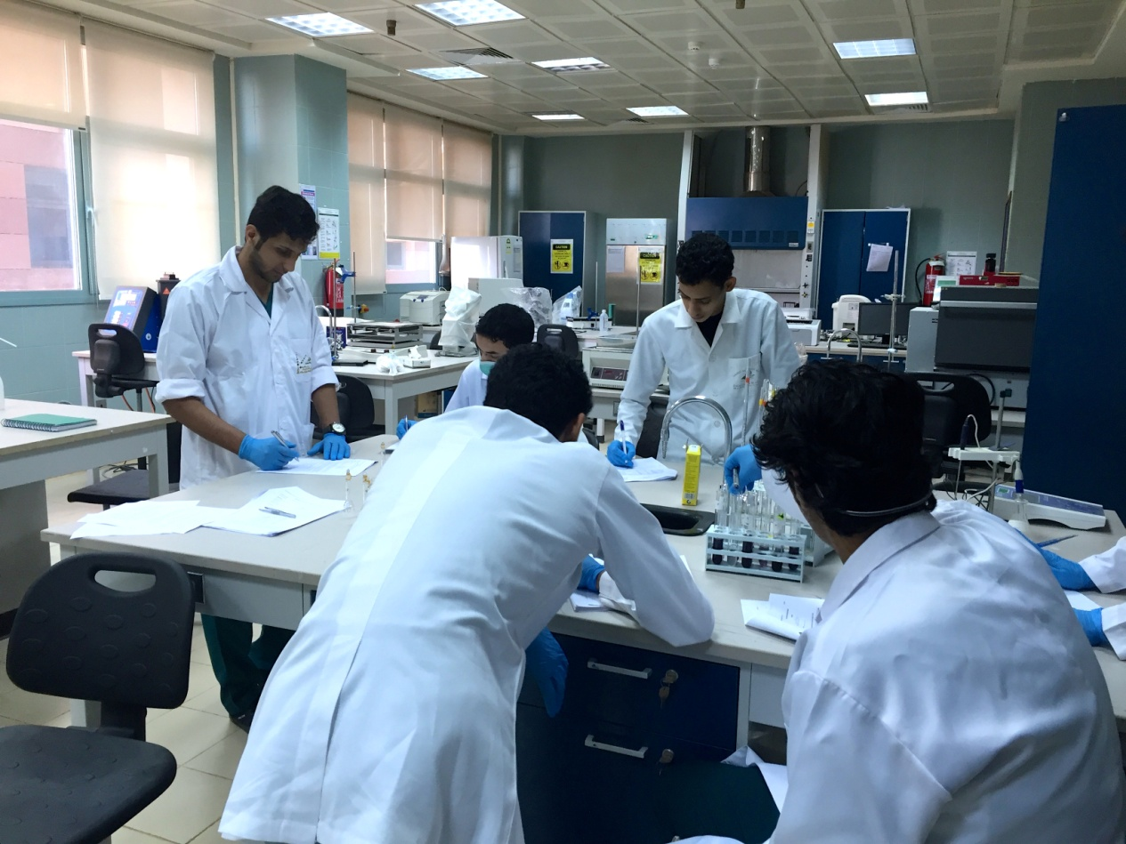
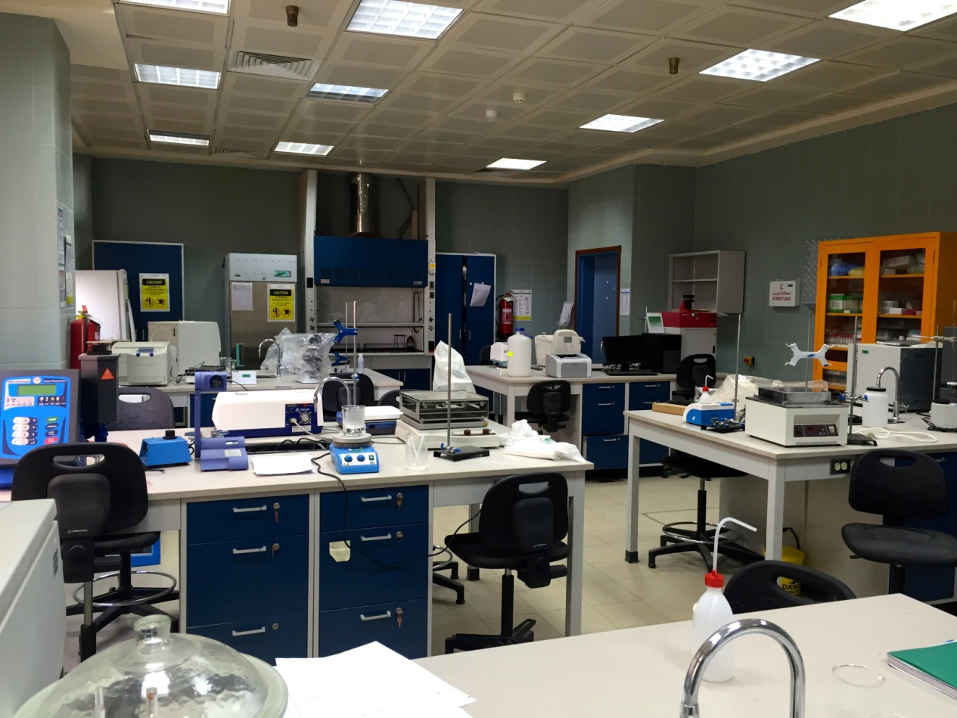
معمل الكيمياء في قسم المختبرات/ فرع المجمعة

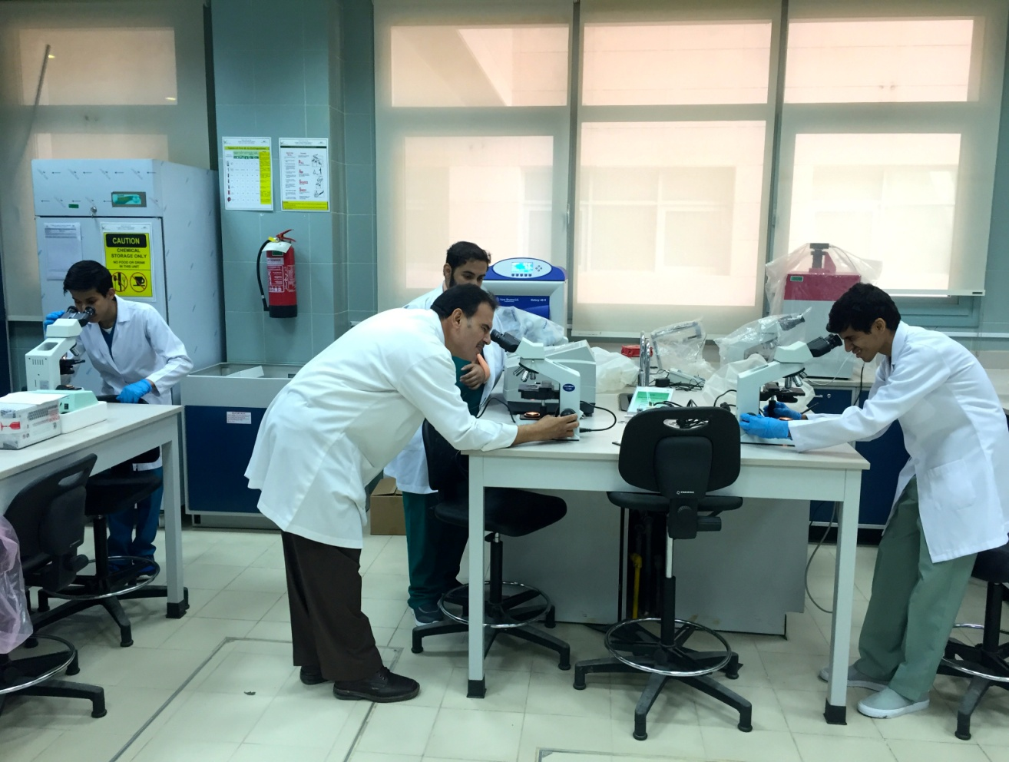
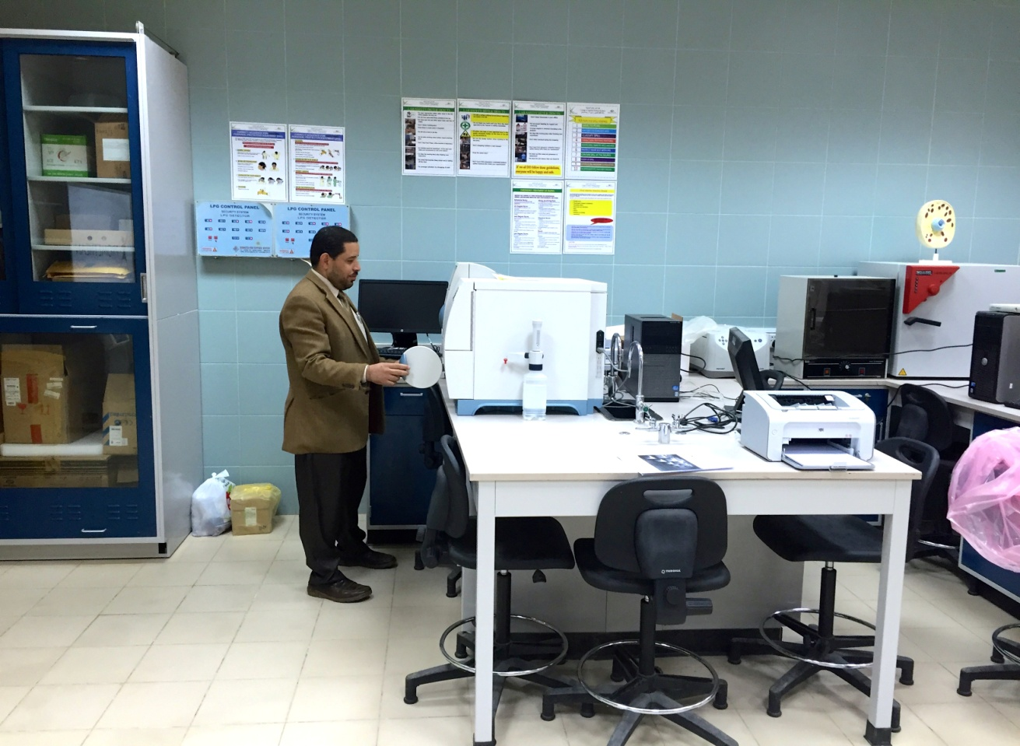
معمل الاحياء الدقيقة في قسم المختبرات/ فرع المجمعة
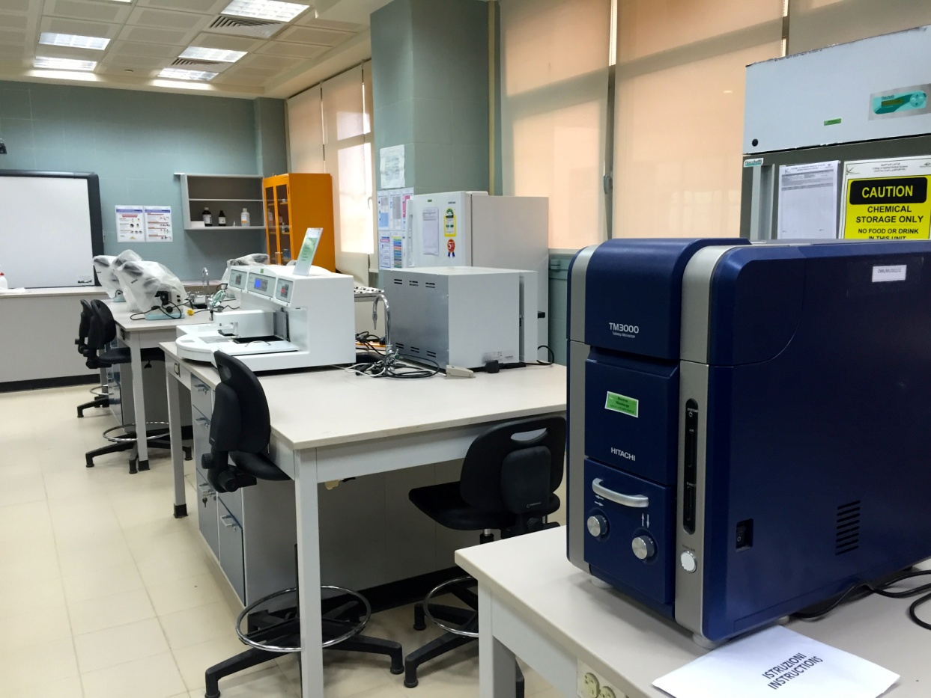
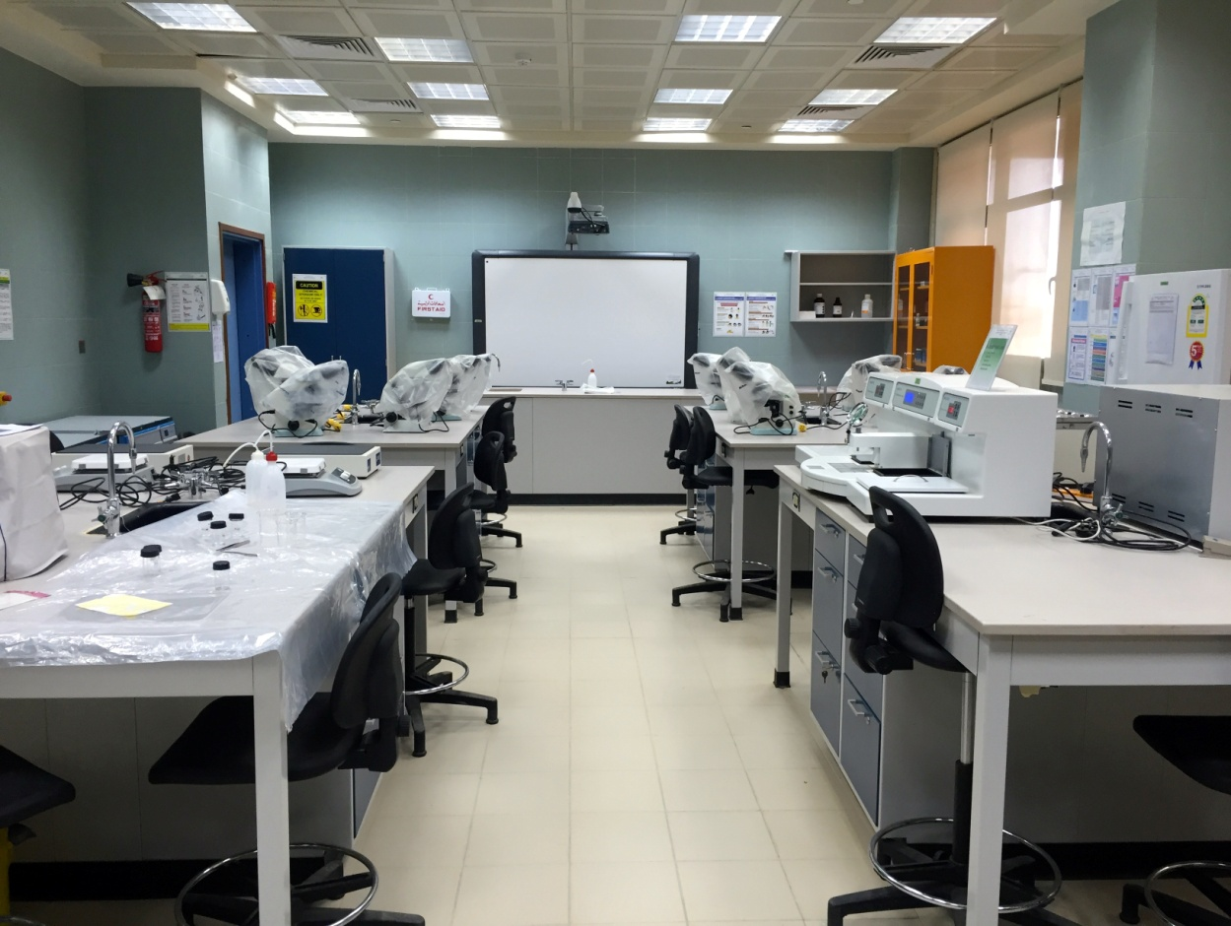
معمل الانسجة في قسم المختبرات/ فرع المجمعة

التدريب التطبيقي العملي "التدريب السريري" :
التدريب السريري هو الركيزة الأولى التي تعتمد عليها كلية العلوم الطبية التطبيقية في العملية التعليمية ويهدف إلى إكساب الطلاب المهارات الفنية وتأهيلهم في النواحي الطبية حسب تخصصهم.
الاهداف العامة للتدريب السريري :
√إتاحة الفرصة لصقل المهارات واكتساب الخبرات .
√التزود بالمعلومات والبيانات المتعلقة بالعمل .
√إمكانية اكتشاف الخبرات وطاقات الطالب .
√إحداث تغيرات إيجابية في السلوك والاتجاهات في علاقات الطالب بالعمل والعاملين .
√تنمية المهارات والقدرات الفنية وربط المعارف العلمية النظرية بالتطبيق العملي بمواقع
العمل المختلفة.
√رفع مستوى الكفاية الإنتاجية للطالب.
√إعداد الكوادر الفنية المؤهلة علميا وعمليا للقيام بالمهام الوظيفية بكفائه وفاعلية.
√تنمية روح الانتماء المهني والوظيفي لدى الطالب والعمل ضمن فريق صحي متكامل.
√تلبية احتياجات المملكة من الكفاءات الوطنية المدربة.
ينقسم التدريب السريري إلى:
أولاً : التدريب العملي :
ينفذ بمختبرات ومعامل الكلية ويهدف إلى إكساب الطالب للمهارات الأساسية في مجال التخصص قبل واثناء التحاقهم بالتدريب الميداني.
ثانيا : التدريب الميداني :
ينفذ في المرافق الصحية المختلفة من المستشفيات والمراكز الصحية والمستوصفات ومراكز التأهيل الصحية ويهدف إلى صقل مهارات الطالب بالممارسة الفعلية للأنشطة العملية وإعطاء الطالب الفرص الكاملة للممارسة الفعلية لضمان إتقانه لكافة المهارات التخصصية.

ثالثا : التدريب المكثف ) تدريب الإمتياز ( :
بعد إنهاء الطالب الدراسة الأكاديمية بالكلية بنجاح، يلتحق بالتدريب المكثف )الامتياز) ومدته 12 شهرا في المرافق والادارات الصحية المختلفة لتخصص الطالب بحيث يمارس مهام العمل الفعلية المحددة في الوصف الوظيفي للخريج تحت الإشراف المشترك ما بين الكلية والمسؤولين في أماكن التدريب. ويهدف التدريب المكثف إلي مساعدة الطالب على تحسين أدائه وتطوير وتنمية مهاراته ورفع قدراته وزيادة المعلومات ، وإحداث تغيير أو تعديل في السلوك و الاتجاهات وفق خطة معدة لتحقيق هدف محدد ومدروس للتخصص .

رابعا: التواصل
د / محمد بن عبد الله العيدروس
رئيس قسم علوم المختبرات الطبية ووكيل الكلية لشئون الطلاب
كلية العلوم الطبية التطبيقية جامعة المجمعة
تليفون: 0164042900
فاكس: 0164042955
الايميل: cams@mu.edu.sa

